## Государственное бюджетное дошкольное образовательное учреждение детский сад № 9 общеразвивающего вида с приоритетным осуществлением деятельности по познавательно - речевому развитию детей Красносельского района Санкт-Петербурга.

# C:\Users\Марина\Documents\Новая папка\aa29ddb5125965f35b824e1776d4db2d.jpg.jpg

# Конспект непосредственной организованной образовательной деятельности познание: формирование элементарных математических представлений и художественного творчества (нетрадиционный метод рисования) в средней группе с использованием ИКТ - технологий.

# Тема: «Осенний пейзаж».

Составил воспитатель - Шихарева Марина Викторовна

**Санкт-Петербург**

**2013**

# 44.png Программное содержание:

**Образовательные задачи:**

-формировать представление о величине (большой, поменьше, маленький), цвета.

**Развивающие задачи:**

-Продолжать учить детей различать и называть цвета.

-Побуждать детей к высказываниям в виде простых предложений.

-Закреплять технические умения и навыки рисования поролоновыми палочками – отпечатками.

-Развивать внимание, самостоятельность, эстетический вкус.

**Воспитательные задачи**:

-Воспитывать интерес к окружающему миру, желание помогать другим.

**Методы приема:**

***Словесные:*** Объяснение , напоминание, уточнение, указание, беседа, художественное слово , вопросы, оценка деятельности детей.

***Наглядные****:* рассматривание картины «золотая осень», букет из осенних листьев.

***Практические*:** индивидуально – дифференцированный подход (работа с учетом уровня развития детей), продуктивная деятельность.

- Динамическая пауз: «листопад».

***Игровые*:** создание игровой ситуации, д /игра «разные листики».

**Материалы и оборудование для воспитателя**:

-Листочки для сказки : (Листик папа – большой , желтый; листик мама –

поменьше, красный; листик сынок – маленький, зеленый); нарисованные деревья без листьев. Краска гуашь (красная, желтая, зеленая), поролоновая палочка, салфетки.

**-*использование технических средств***: музыкальный центр (аудио запись «Звуки природы - золотая осень» издательство ИДДК.)

**Материалы оборудование и оборудование для детей**:

Деревья без листьев нарисованные педагогом,

краска гуашь (красная, желтая, зеленая); поролоновые палочки с диаметром у основания 3 см.; салфетки.

**Предварительная работа:**

-Наблюдение за сезонными изменениями в природе – за осенними листьями.

- Сбор осенних листьев, составление букетов, любование листопадом.

- Чтение стихотворений: «Осенняя песенка» А. Плещеев; «Листопад» И.Бунин.

- Рассматривание иллюстраций с изображением осенних деревьев.

-Дидактические игры по развитию цвета “Подбери такой же”, “Составь букет”.

- Рисование поролоновой палочкой – отпечатком.

-Поход в библиотеку тема: «Осенний переполох».

-Конкурс «Осенний коллаж» (совместная работа детей и родителей ).

**Интеграция образовательных областей:**

-***здоровье****:*  динамическая пауза «листопад».

- ***чтение художественной литературы***: чтение стихотворений, сказки.

***-познание***: знание основных цветов, размер (от большего - к меньшему и наоборот).

# Структура НОД:

|  |  |  |
| --- | --- | --- |
| № | Структура образовательной деятельности | Время (мин.) |
| 1. | Создание мотивации для деятельности. | 1 |
| 2. | Чтение стихотворения «осень» И.В. Евдокимов и беседа. | 2 |
| З. | Рассказывание сказки «путешествие листочков». | 3 |
| 4. | Обсуждение сказки. | 2 |
| 5. | Динамическая пауза «листопад». | 2 |
| 6. | Д/И «собери по цвету листики». | 2 |
| 7. | Художественное творчество-раскрашивание листиков. | 3 |
| 8. | Рефлексия. | 2 |

# Ход НОД:

*Звучит музыка и крик перелетных птиц: «Звуки природы (золотая осень).*

***В.-*** Листьев целые охапки

На дорожке, на траве

Собрала букет осенний

На забаву детворе. (Евдокимов И. В. «Осень»).

О каком времени года говориться в этом стихотворении?

***В***. Показывает детям букет из осенних листьев, предлагает полюбоваться красотой листьев, уточнить их расцветку и вспомнить с какого дерева листик (если у детей возникнут затруднения с определением дерева - подсказать).

***В***.-– Сейчас я вам расскажу сказку « осенние листочки» садитесь по удобнее и слушайте внимательно:

***В.*** Рассказывая сказку, показывает детям ее героев – специально отобранные листья (листик папа – большой , желтый; листик мама – поменьше, красный; листик сынок – маленький, зеленый).

***В.-*** Жили-были семья листочков: папа-листик, мама-листик и маленький сыночек-листочек. Висели они на высоком дереве. Всем нравилась эта семья. Папа-листик был большой, желтый. Мама-листик была поменьше, красного цвета. Листочек-сыночек был маленький, совсем еще зеленый. Жили они, жили, качались на ветке. Однажды налетел сильный ветер. Папа-листик спросил: “а может быть нам полетать?” И все полетели. Папа – листик кружился долго на ветру и упал прямо под дерево. Мама-листик покружилась и упала на дорожку. Листик-сыночек полетел вслед за папой и мамой. Он летел быстро и приземлился недалеко от мамы. Он подумал: “Как здорово я летаю! ” И опять подул ветерок и все листья снова закружились в хороводе. Люди смотрели на хоровод листьев и говорили: “Какой красивый листопад”.

***В.***спрашивает у детей, понравилась ли им сказка и задает вопросы:

***В.*** – Кто жил на дереве?

***В.*** – Что сделали листочки, когда подул сильный ветер?

***В*.** – Куда упали листики?

***В.*** – Что говорили люди?

**Динамическая пауза:**

Раздать листочки детям и поиграть в игру “Листопад”.

Дети, вместе со взрослым, произносят слова и выполняют действия в соответствии с текстом стихотворения.

Мы листочки, мы листочки

Мы осенние листочки.

Мы на веточках сидели

/Дети стоят с листочками в руках/

Ветер дунул, полетели.

/дети разбегаются/

Мы летали, мы летали

А потом летать устали.

/Дети бегают, помахивая листочками/

Перестал дуть ветерок-

Мы присели все в кружок.

/Дети приседают и поднимают листочки над головой/

Ветер снова подул

И листочки снова сдул.

/Дети разбегаются, помахивая листочками/

Покружил их, покружил

И на землю опустил.

/Дети подбрасывают листочки вверх, они падают и ложатся на пол

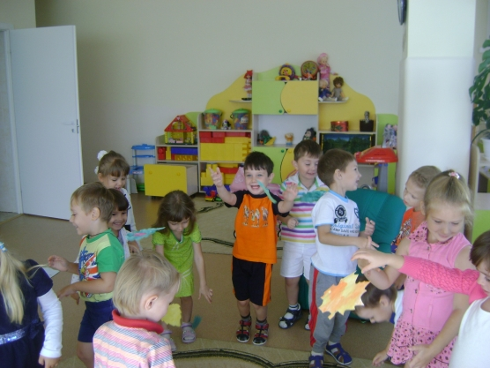

***В*.** – Какой красивый листопад!

***В.*** – Возьмите каждый себе по листочку.

***В.*** – Какой листочек? (Большой, маленький)

***В*.** – Какого цвета? (Красный, желтый, зеленый)

***В*.** – Ой, да тут еще много листьев вокруг нас. Помогите мне их собрать.

Показывает героев сказки.

– Дети, разложите свои листочки по цвету. Желтому листочк – желтые.

– А какие листики мы положим к красному? (Красные). А зеленому листику? (Зеленые)

Дети раскладывают листья по цвету ***.***

***В***.– Листики летели, кружились в хороводе, радовали нас. А теперь хотели вернуться на высокое дерево.

Показывает на лист бумаги с изображением деревьев без листочков.

– Поможем листочкам? Что нужно сделать? (Нарисовать листочки)– Правильно, нарисовать листочки.

***В.***Показывает, и дети рисуют поролоновыми палочками (приемом отпечатка).

Дети набирают на поролоновую палочку краску (красного, зеленого или красного) цвета.

***В***.- наблюдает, подсказывает и помогает.

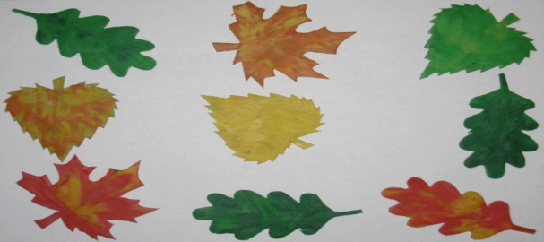

**Рефлексия:**

По окончании работы воспитатель хвалит детей:

– Ребята, какие вы молодцы! Помогли листочкам вернуться на высокие деревья.

***В***. Предлагает детям оценить свое осеннее дерево ( самоконтроль) и друг друга.

Затем оценивает сама правильность выполнения задания.

***В***.- Теперь на деревьях висят красивые листочки. У нас получилась осенняя картина.

Посмотрите детвора, Словно в золоте листва!

Стало вдруг светлее вдвое, Мы, как в солнечных лучах!

Это платье золотое у деревьев на плечах! ( «Осень» Апполон Майков).

